Приложение А

Палочки Кюизенера — развиваем мышление детей!

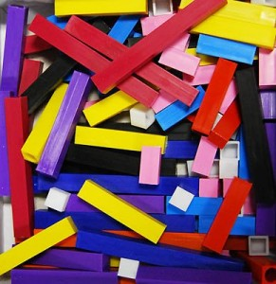
Палочки Кюизенера — комплект разноцветных палочек разного размера, с помощью которых у детей развиваются представления о числе, основы счета, умение измерять предметы. Дошкольники быстрее запоминают состав чисел, понимают сущность арифметических действий.
Дидактический материал разработан бельгийским математиком Х.Кюизенером. В игре дети усваивают такие понятия: между, длиннее, шире, одна из, неодинаковы, одинаковые, увеличить на, каждый и т.д. Набор состоит из 241 палочки.
Состав комплекта палочек Кюизенера
Класс | Цвет палочки | Длинна, см | Количество (шт.)
белых | белый | 1 | 50
красных | красный | 2 | 50
 | коричневый | 4 | 25
 | вишневый | 8 | 12
зеленых | светло-зеленый | 3 | 33
 | темно-зеленый | 6 | 16
 | синий | 9 | 11
желтых | желтый | 5 | 20
 | оранжевый | 10 | 10
черных | черный | 7 | 14

Палочки сделаны из дерева и является прямоугольным параллелепипедом с поперечным сечением в 1 кв. см. Палочки имеют длину от 1 до 10 см.
В домашних условиях и в детском саду также используют плоский вариант этого пособия, вырезая палочки из плотного картона. Каждая палочка — это число, отображаемое цветом и величиной, т.е. длиной в сантиметрах. Близкие по цвету, палочки объединяются в «семейство».
К «семейству красных» входят числа, делящиеся на 2, к «семейству зеленых» — кратные 3, к «семейству желтых» — кратные 5.
Существует много различных модификаций набора палочек. Они могут отличаться по цветовой гамме. Но всегда палочки одной длины окрашены в один цвет.
В работе с дошкольниками используют упрощенный вариант набора цветных палочек, состоящий из 144 палочек. В нем 36 белых палочек и по 12 палочек каждого цвета.
Также используется венгерский вариант палочек, состоящий из 119 палочек двенадцати цветов.
Состав венгерского комплекта «Палочки Кюизенера»
Цвет палочки | Длинна, см | Количество в комплекте | Условное обозначение на рисунках
белая | 1 | 25 | 1
розовая | 2 | 20 | 2
голубая | 3 | 16 | 3
красная | 4 | 12 | 4
желтая | 5 | 10 | 5
фиолетовая | 6 | 9 | 6
черная | 7 | 8 | 7
бордовая | 8 | 7 | 8
синяя | 9 | 5 | 9
оранжевая | 10 | 4 | 10
зеленая | 12 | 2 | -
коричневая | 16 | 1 | -
Палочки Кюизенера имеют как объемный, так и плоский варианты.
Плоский легко изготовить из разноцветного двустороннего или одностороннего картона разной длины: 2х2 см, 2х4 см, 2х6 см, 2х8 см, 2х10 см, 2х12 см, 2х14 см, 2х16 см, 2х18 см, 2х20 см. Эти цветные палочки очень удобны в работе, поскольку имеют большой размер. Заметим, что на комплекте для выполнения задач отсутствуют обозначения палочек цифрами. Для работы дети соотносят палочки, отбирая необходимые по размеру.
С математического взгляда, палочки — это множество, в которой присутствуют отношения соответствия (одинаковые числа обозначают одинаковые по цвету и длине палочки) и порядка чисел: 1, 2, 3, 4, …
Использование чисел в цвете помогает развивать у детей представление о числе на основе счета и измерения. Выделение цвета и длины палочек (полосок) помогает дошкольникам освоить ключевые для их возраста средства познания — сенсорные эталоны, эталон цвета, размера) и такие способы познания, как сравнение, соотношение предметов по цвету, ширине, длине, высоте.
От элементарной игры с цветными палочками дети постепенно переходят к пониманию пространственных и количественных характеристик.
Работу с палочками следует начинать с ознакомления детей с ними. Нужно предложить детям поиграть ими, попытаться изложить различные узоры. Постепенно дети могут перейти к созданию сюжетно-ролевой игры с палочками и т.д. Возможно, в процессе этих игр дети самостоятельно сделают некоторые открытия относительно свойств палочек: палочек много, они разного цвета и размера, палочки одинакового цвета одинаковы по длине, если сложить две полочки желтого цвета, получаем такую ​​же длину, как длина оранжевой палочки подобное.
Исследовательница Л. Комарова отмечает, что постепенно в процессе выполнения заданий детей подводят к пониманию того, что у каждой из палочек есть «свое» постоянное и неизменное число. Вместе с заданиями на формирование представлений о различных параметрах величины можно предлагать детям задания на понимание сущности арифметических действий и на развитие логического мышления. Ниже представлено несколько задач из книги Л.Комаровой «Как работать с палочками Кюизенера» с указанием основной цели.

Задача для ознакомления детей с палочками Кюизенера.
Найди и покажи палочку (-и) такого же цвета (размера).
Назови цвета всех палочек, лежащих на столе.
Найди и покажи самую короткую (длинную) палочку. Назови ее цвет.
Сравни две палочки. Какая из них короче (длиннее)?
Задание на закрепление эталона цвета.
Подбери к фартуку куклы ленты соответствующего цвета.
Построй два квадрата: один из голубых, а второй из красных палочек. Какой квадрат больше? (Чем дольше палочка, тем больший квадрат).
Заполнение фигур-силуэтов.
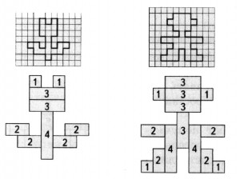
Задание на измерение.
Узнай длину ленты, измерь разными мерками.
Задача на формирование представлений о различных параметрах величины.
Строим высокие и низкие заборы.
Какой вагон длиннее и выше? Почему?
Составляем лесенку разной высоты для домиков разной высоты.
Строим мосты различной длины и ширины.
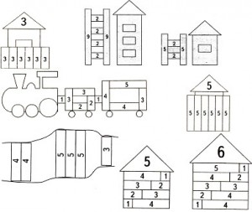

Задача на развитие количественных представлений.
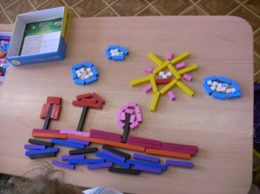
«Пассажиры и поезд». Педагог предлагает детям построить небольшой поезд из цветных палочек. Например, из розовой, голубой, красной и желтой. Прежде чем посадить в вагоны пассажиров, детям предлагают узнать, сколько мест в каждом вагончике. Дети находят ответ практическим путем: берут белые палочки и накладывают их на вагончики каждого цвета. Белая палочка — это одно место. Белая палочка выступает условной мере. В ходе беседы детей подводят к пониманию того, что у каждой палочки есть свое число.
Игровое задание «Как говорят числа». Определит, какая палочка показывает большее, а какая меньшее число?
Склады числа из единиц.
Склады числа из двух меньших чисел.
Узнай номера домиков.
Найди пропущенную ступеньку.
Задание на понимание детьми сущности арифметических действий.
Давайте составим между собой эти палочки. Для этого положим их рядом. Найти палочку, равную сумме двух палочек.
Логические задачи с палочками.
Расположи палочки так, чтобы белая было между голубой и черной, а черная была бы рядом с желтой.

Поезд состоит из трех вагонов. Желтый вагончик стоит внутри, а розовый — не является первым. В какой последовательности стоят вагоны? Сколько пассажиров в каждом вагоне? Сколько пассажиров в поезде?
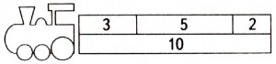

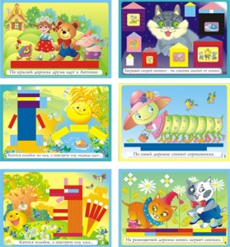
Заданий может быть огромное количество, всё зависит от вашей фантазии и фантазии ваших малышей. Удачи в работе! Творчества!!!

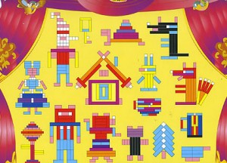

Палочки Кюизенера — развиваем мышление детей!

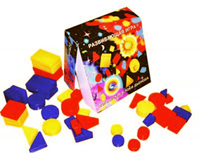
Что такое логические блоки?

И зачем они нужны?
Во многих странах мира успешно используется дидактический материал "Логические блоки", разработанный венгерским психологом и математиком Дьенешем для развития логического мышления у детей.
Последнее десятилетие этот материал завоевывает все большее признание у педагогов и родителей нашей страны. Приобрести ЛБД можно в магазине развивающих игр.
Логические блоки Дьенеша представляют собой набор из 48 геометрических фигур:
а) четырех форм (круг, треугольник, квадрат, прямоугольник);
б) четырех цветов (красный, синий, желтый);
в) двух размеров (большой, маленький);
г) двух видов толщины (толстый, тонкий).
Каждая геометрическая фигура характеризуется четырьмя признаками: формой, цветом, размером, толщиной. В наборе нет ни одной одинаковой фигуры.
Во многих играх с логическими фигурами используются карточки с символами свойств. Знакомство ребенка с символами свойств важная ступенька в освоении всей знаковой культуры, грамоты математических символов, программирования и т.д. На карточках условно обозначены свойства блоков (цвет, форма, размер, толщина) Всего 11 карточек. И 11 карточек с отрицанием свойств, например: Не красный.
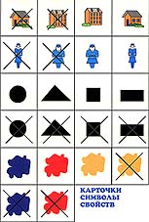
Блоки Дьенеша – универсальная развивающая игра. Дети любят играть с блоками! Как показывает опыт российских педагогов в работе с 2 – 10 лет, игры с логическими блоками позволяют:
* Познакомить с формой, цветом, размером, толщиной объектов.
* Развивать пространственные представления.
* Развивать логическое мышление, представление о множестве, операции над множествами (сравнение, разбиение, классификация, абстрагирование, кодирование и декодирование информации).
* Усвоить элементарные навыки алгоритмической культуры мышления.
* Развивать умения выявлять свойства в объектах, называть их, обобщать объекты по их свойствам, объяснять сходства и различия объектов, обосновывать свои рассуждения.
* Развивать познавательные процессы, мыслительные операции.
* Воспитывать самостоятельность, инициативу, настойчивость в достижении цели.
* Развивать творческие способности, воображение, фантазию, способности к моделированию и конструированию.
* Развивать речь.
* Успешно овладеть основами математики и информатики.

Как играть с ЛБД?
В коробочке с блоками есть небольшое руководство, которое весьма схематично. Подробно познакомиться с логическими блоками можно с помощью книг: "Давайте поиграем"(под редакцией А.А.Столяра. - М., 1991, 1996), а также "Логика и математика для дошкольников" (под редакцией З.А.Михайловой - СПб, 1996, 2000).
Все игры и игровые упражнения можно разделить на 4 группы с постепенным усложнением:
- для развития умений выявлять и абстрагировать свойства;
- для развития умений сравнивать предметы по их свойствам;
- для развития действий классификации и обобщения;
- для развития способности к логическим действиям и операциям.
Все игры и упражнения, за исключением четвёртой группы (логические), не адресуются конкретному возрасту. Ведь дети одного календарного возраста могут иметь различный психологический возраст. Кто-то из них чуть-чуть, а кто-то и значительно раньше других ровесников достигает следующей ступени в интеллектуальном развитии, однако каждый должен пройти все эти ступени. Если ребёнок не справляется с постановленной задачей самостоятельно, значит необходимо упростить задачу, и так до тех пор, пока ребёнок не решит задачу. Самостоятельное и успешное решение и будет той ступенькой, от которой следует начать движение вперёд.
Если же передерживать детей на определённой ступени или преждевременно дать более сложные игры и упражнения, то интерес к занятиям исчезнет. Дети тянутся к мыслительным заданиям тогда, когда они для них трудноваты, но выполнимы.
Хорошо, чтобы взрослый во время игр стал равноправным партнером. Не назидал, а играл! Прежде чем приступить к играм и упражнениям, пусть ребенок самостоятельно использует их по своему усмотрению в играх. Как правило, дети с удовольствием из них что - то строят. В ходе таких игр блоками малыш установит, что они имеют различную форму, цвет, величину и толщину. В общении с ребенком лучше пользоваться словом «фигура», чем слово «блок».

ИГРЫ

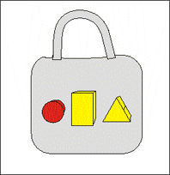
«КОДОВЫЙ ЗАМОК» или «ТРЕТИЙ ЛИШНИЙ»
На картонку выкладываются 3 фигурки. Две можно объединить по какому-то свойству, одна – лишняя.
За замком может быть что угодно: сюрприз, вход в комнату, дорога на прогулку…
Ребенок должен открыть замок: догадаться, на какую кнопку нажать и объяснить, почему.
Например: Тут лишняя красная фигура. Потому что эти обе желтые. Нажимаем на красную фигурку!

«НАЙДИ КЛАД» или «КУДА СПРЯТАЛСЯ ЩЕНОК»
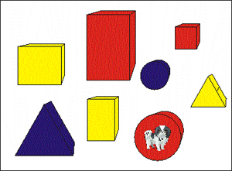
Перед ребенком лежат 8 блоков, спрятана монетка или картинка – щенок.
1 вариант
Кладоискатель отворачивается, ведущий под одним из блоков прячет клад. Кладоискатель ищет его, называя различные свойства блоков. Если малыш находит клад, то забирает его себе, а под одним из блоков прячет новый клад. Ведущий вначале сам выполняет роль кладоискателя и показывает, как вести поиск клада. Называет различные свойств блоков. Например, ведущий спрашивает:
- Клад под синим блоком?
- Нет, — отвечает ребенок.
- Под желтым?
- Нет.
- Под красным?
- Да.
- Под большим?
- Да.
- Под круглым?
- Да.
Выигрывает тот, кто найдет больше кладов. При повторении игры блоки меняют, увеличивается их количество.
2 вариант
Ведущий говорит: щенок спрятался под красным, большим кругом. Можно карточками – символами написать письмо:

«ПОДБЕРИ ПО ЦВЕТУ»
Малышей двух – четырех лет хорошо учить классификации. (Цвет, форма, величина, толщина).
На занятии дети могут собирать для ежика разноцветные листики и складывали их в коробочки по цвету.

«ГОРОД ГЕОМЕТРИЧЕСКИХ ФИГУР»
Малыши прибыли в гости к Микки – Маусу!
Есть район больших и район маленьких домиков. В каждом районе есть улицы разного цвета. Домики имеют разную форму.Сережа ищет прямоугольный домик в районе маленьких домиков, на красной улице.А Катюша зашла в гости к кротику. И говорит всем деткам: «Кротик живет в квадратном домике на синей улице в районе маленьких домиков»! Четырехлетки с интересом гуляют по такому городу, выделяют между делом, сразу три свойства фигур.

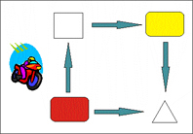
«АВТОТРАССА (ПОСТРОЙ ДОРОЖКУ)»
Перед ребенком табличка – правило построения дорожки.
Он строит дорожку по правилу: чередует блоки с учетом цвета или формы: сначала красный, потом квадратный, затем желтый, и треугольный. Малыш учится выделять свойство, абстрагироваться от других признаков.
Для поддержания интереса детей хорошо предлагать различные игровые и практические задачи: мы строили дорожку до коробки с сюрпризом, перебирались по мостику через речку, выкладывали дорожку из льдинок во дворце Снежной Королевы, чтобы помочь убежать Каю и Герде.
А на этом занятии ребята попали в болото. Строят крепкий мостик. Между собой блоки должны быть похожи по двум признакам. Например: фигуры обе синие и толстые.

Есть игры и упражнения с блоками, которые предназначены для старших дошкольников. Они помогут развить у детей умения разбивать множества на классы по совместимым свойствам, развить умение производить логические операции «не», «и», «или», умения с помощью этих операций строить правильные высказывания, кодировать и декодировать информацию о свойствах предметов.

«ЗАГАДКИ БЕЗ СЛОВ»
Мы поможем ребенку научиться расшифровывать (декодировать) информацию о наличии или отсутствии определенных свойств у предметов по их знаково-символическим обозначениям.
Путешествии дети попали к домику фокусника. Надо сначала расколдовать его, а потом постучаться.
Например: первая фигурка должна быть треугольной, желтой, маленькой и толстой.
А вот вторая – круглая, красная, не толстая и не маленькая. Значит, мы будем искать красный, большой, тонкий круг.
Замечательно, когда помогает смекалка! Теперь можно посмотреть и фокусы!
В старшей группе можно устроить конкурсную игровую программу «Крестики - нолики». Одно из заданий командам - «Постройка замка».
Команды анализируют чертеж замка, подбирают необходимые кирпичики. Выигрывает та команда, у которой замок будет построен быстро и правильно!

«РАЗДЕЛИ БЛОКИ»
Игра научит разбивать множество по двум, трем совместимым свойствам, производить логические операции «не», «и», «или».
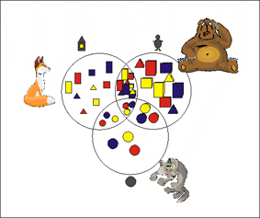

В лесу переполох! Лиса, волк и медведь никак не могут поделить подарки деда Мороза! Дед Мороз сказал взять лисе все маленькие подарки, медведю – все толстые, а волку – круглые.
Но вот беда, есть подарки и круглые и маленькие одновременно. Их должна взять и лиса и волк! А есть подарки и круглые, и маленькие, и толстые! Ими могут играть все звери вместе.
Три пересекающихся обруча (ленточки, веревочки) помогли нам разобраться – выяснить, где чьи подарки, кто чем может пользоваться на правах совместной собственности!

Приложение Б

Что такое логические блоки?

И зачем они нужны?

